GUÍA 2 DE LECTURA COMPLEMENTARIA

NOMBRE :
(2PTOS)
FECHA : 04 / 06 / 2020 CURSO: KÍNDER.

17ptos.
PUNTAJE TOTAL: PUNTAJE OBTENIDO:

OBJETIVO: COMPRENDER CONTENIDOS EXPLÍCITOS DE TEXTOS LITERARIOS Y NO LITERARIOS A PARTIR DE LA ESCUCHA ATENTA, DESCRIBIENDO INFOEMACIÓN Y REALIZANDO PROGRESIVAMENTE INFERENCIAS Y PREDICCIONES.

INDICACIONES: Pincha el link, escucha y observa con atención para que puedas contestar las preguntas presentadas a continuación. Recuerda que debes poner tú el nombre a la guía.

https://www.youtube.com/watch?v=WD9H5ONWyh4

COLOREAR SEGÚN CORRESPONDA

1.- ¿CÚAL ES EL PERSONAJE PRINCIPAL DEL LIBRO? (2 ptos)

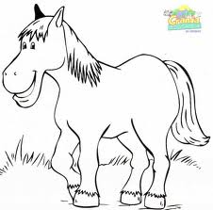

2.- BORIS ES UN ANIMAL:…….. (2ptos.)
SALVAJE DOMÉSTICO

.- ¿QUÉ FRUTA ADORABA BORIS? (2ptos

4.- ¿BORIS TENIA PROBLEMAS CON LOS NÚMEROS; AYÚDALO Y ESCRIBE EL NÚMERO DE TU EDAD? (2ptos.)

5.- ¿QUIÉN TRATÓ DE AYUDAR A BORIS? DIBÚJALA. (3 ptos.)

6.- TOMÁS ES UN…. (2ptos)

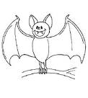

7.- ¿QUÉ AMIGO LE DIJO QUE TRATARA DE SUMAR CON MANZANAS? (2ptos

¡¡¡¡¡ BUEN TRABAJO!!!!!

¡¡¡ÉXITO CON LA LECTURA!!!

